|  |  |
| --- | --- |
|  | PLAN CASERO  DISCAPACIDAD AUDITIVA |

Nombre: ___________________________ Edad: ________

Fecha de entrega: ___________ Entregado por: __________________

**INFORMACION GENERAL**

**¿QUE ES DISCAPACIDAD?**

Es toda restricción o ausencia de la capacidad de realizar una actividad en la forma o dentro del margen que se considera normal para cualquier ser humano. Se caracteriza por insuficiencias o excesos en el desempeño y comportamiento en una actividad rutinaria

**¿QUE ES DISCAPACIDAD AUDITIVA?**

Se presentan en el desarrollo de sus actividades cotidianas, diferentes grados de dificultad en la recepción y producción de mensajes verbales. Alteraciones permanentes en las funciones auditivas como **localización, tono, volumen y calidad de los sonidos.**

En esta categoría se pueden encontrar:

* *personas sordas sin posibilidad de recibir algún sonido aun cuando éstos se amplifiquen.*
* *personas que debido a una pérdida o reducción de la capacidad auditiva se les dificulta entender una conversación en tono normal.*
* *Se deben incluir también las personas con sordera total en un solo oído.*

**OBJETIVOS:**

* Es un importante medio para el acondicionamiento físico, mejora la movilidad, favorece la independencia y autonomía, mejora la conciencia corporal y orientación espacial.
* Mejora y mantiene la coordinación y otras cualidades físicas como la resistencia cardiovascular, fuerza y flexibilidad.
* Previene enfermedades por falta de movilidad.
* Aumenta la confianza en las habilidades y capacidades propias, por lo cual contribuye a la autoestima.
* Disminuye los niveles de estrés y tensión.
* Ejercicios de cambios de equilibrio, en diferentes posiciones:

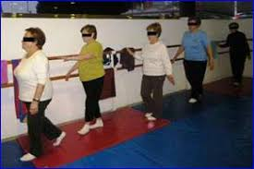

* **Mantenimiento del equilibrio y juego con vaso:** antes de iniciar la actividad colocarás un vaso en el suelo, delante de ti, ahora en posición de apoyo en un solo pie deberás agacharte y tomar el vaso. Realiza esta actividad 10 veces e intenta que cada vez tu equilibrio sea mejor al agacharte a tomar el vaso.
* **Salto sobre un solo pie:** Deberás establecer un espacio amplio para recorrer y moverte con libertad, ahora deberás saltar sobre un pie y caer sobre el otro moviéndose en línea recta hacia adelante. Cada salto debe ser pausado y lento.
* **Posición del árbol de yoga:** **Mantenimiento del equilibrio y respiración:** esta consiste en elevar una pierna y colocar la planta del pie en contacto con la pierna que sostiene el peso, elevar los brazos y colocarlos sobre la cabeza, es importante mantener una respiración pausada y consciente durante la posición, mantenemos esta actividad durante 15 segundos y luego lo realizamos con el peso sobre el otro pie.

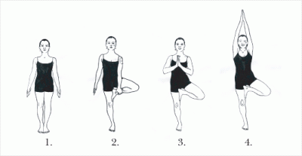

* **TIPS A TENER EN CUENTA EN PERSONAS CON DISCAPACIDAD AUDITIVA**
* No le grites.
* El termino correcto es sordo, no “mudo” ni “sordo mudo”.
* No mastiques chicle cuando te comuniques con un sordo.
* Háblale despacio, hay quienes leen los labios.
* Aprópiate de algunas expresiones de la lengua de señas colombiana.